Лобанов Дмитрий ПР 23/2
Лабораторной работы №3
Тема: Разработка перечня артефактов и протоколов проекта
Цель: разработать перечень артефактов и протоколов проекта, а также определить их состав и назначение с целью обеспечения эффективного планирования, реализации и контроля проектных процессов с использованием Visual Studio.
Ход работы
Задание. Написать приложение, которое генерирует билет для троллейбуса (6-значное число) и проверяет, является ли он «счастливым». Счастливым считается билет, у которого сумма первых трех цифр равна сумме последних цифр.

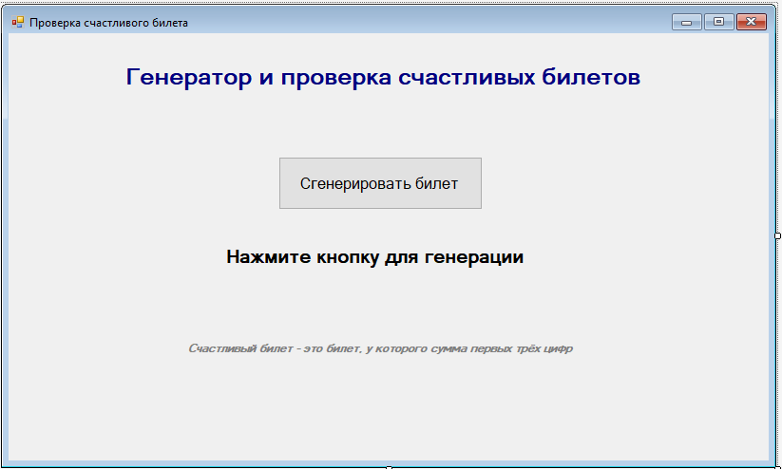
Рис. 1. Макет формы Form1
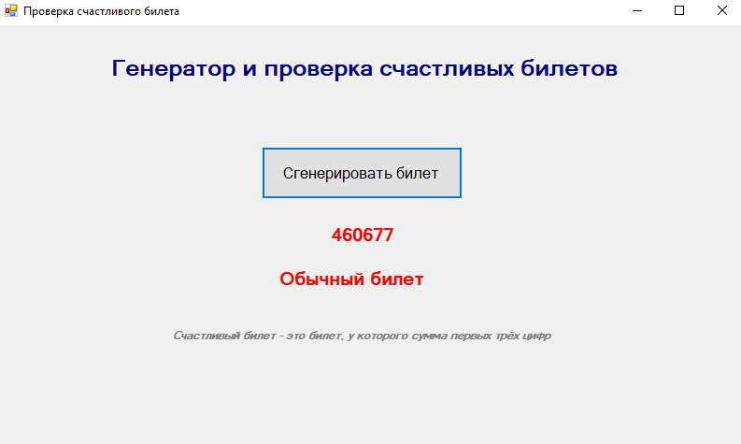
Рис. 2. Обычный билет

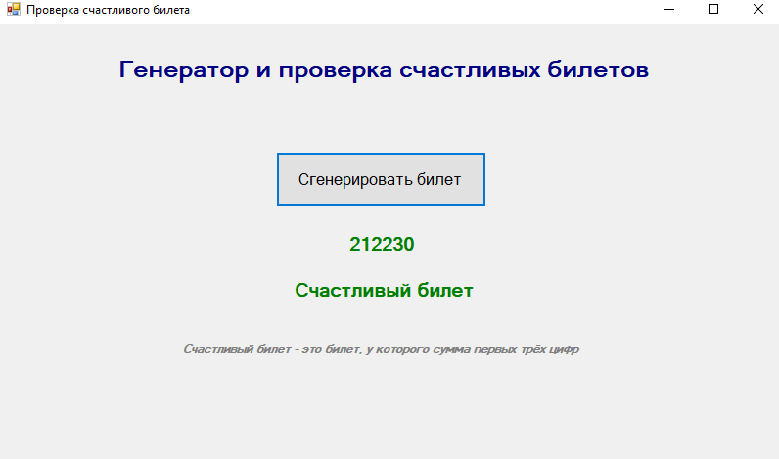
Рис. 3. Счастливый билет
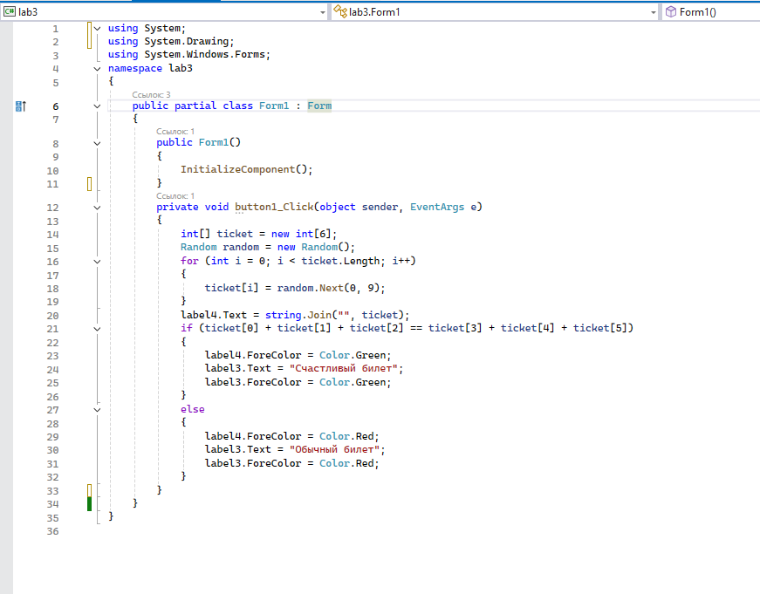
Рис. 4. Код

